МІНІСТЕРСТВО ОСВІТИ І НАУКИ УКРАЇНИ
НАЦІОНАЛЬНИЙ ТЕХНІЧНИЙ УНІВЕРСИТЕТ
«ХАРКІВСЬКИЙ ПОЛІТЕХНІЧНИЙ ІНСТИТУТ»
Кафедра комп’ютерних наук

ЗВІТ
до проєктної роботи
з дисципліни «Методи оптимізації»
на тему «Застосування методів оптимізації
до відновлення цифрового зображення»
Варіант 8

Виконала: студентка групи ІКМ-224в Можаєва К. Є.
Перевірив: Барбін К. А.

Харків 2026
ЗМІСТ

ВСТУП 3
ПІДГОТОВКА ДАНИХ ТА ПОСТАНОВКА ЗАДАЧІ 3
ЧАСТИНА 1. ЛАБОРАТОРНА РОБОТА 1 МЕТОД СВЕННА 6
ЧАСТИНА 2. ДИХОТОМІЯ І ЗОЛОТИЙ ПЕРЕРІЗ 15
ЧАСТИНА 3. НЕЛДЕР-МІД ТА ПАУЕЛЛ 21
ЧАСТИНА 4. ГРАДІЄНТНІ МЕТОДИ 28
ЧАСТИНА 5. УМОВНА ОПТИМІЗАЦІЯ 41
ЗАГАЛЬНИЙ ВИСНОВОК 51

ВСТУП
Метою проєктної роботи є дослідження та практичне застосування методів одновимірної, багатовимірної, градієнтної та умовної оптимізації для відновлення цифрового зображення, спотвореного адитивним гауссовим шумом. Об’єктом дослідження є напівтонове зображення розміром 128 × 128 пікселів, а предметом — залежність якості відновлення від параметрів фільтрів і алгоритмів оптимізації.
У роботі послідовно виконано п’ять лабораторних етапів: локалізацію мінімуму методом Свенна; уточнення параметра методами дихотомії та золотого перерізу; двопараметричну оптимізацію методами Нелдера—Міда і Пауелла; мінімізацію квадратичного функціонала градієнтними методами; розв’язання задачі з явними обмеженнями на значення пікселів. Критеріями якості є середньоквадратична похибка MSE та пікове відношення сигналу до шуму PSNR.
Для варіанта 8 використано зерно генератора 168081 та стандартне відхилення шуму 0,1449. Обчислення виконано мовою Python із бібліотеками NumPy, Pillow і Matplotlib. Програмний код подано в електронному додатку до проєкту.

ПІДГОТОВКА ДАНИХ ТА ПОСТАНОВКА ЗАДАЧІ
Початкове зображення було нормовано до діапазону [0; 1]. До кожного пікселя додано незалежну випадкову величину з нормальним розподілом із нульовим математичним сподіванням та σш = 0,1449. Після додавання шуму значення обрізалися до допустимого діапазону.
Середньоквадратичну похибку та PSNR обчислювали за формулами MSE = (1/N)·Σ(Iᵢ − Kᵢ)² та PSNR = 10·lg(1/MSE), де I — відновлене або спотворене зображення, K — еталонне зображення, N — кількість пікселів.
Таблиця 1 – Початкові параметри варіанта 8
Параметр | Значення
Розмір зображення | 128 × 128
Кількість пікселів | 16 384
Зерно генератора | 168081
σ шуму | 0,144900
Початкова MSE | 0,017866829
Початковий PSNR | 17,479525 дБ
Значень поза [0; 1] до обрізання | 1840


Рисунок 1 – Початкове еталонне зображення
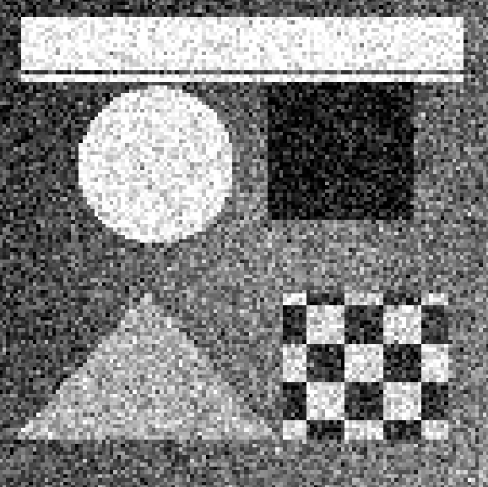
Рисунок 2 – Зображення після додавання гауссового шуму
Висновок до підготовчого етапу. Після додавання шуму PSNR зменшився до 17,48 дБ, а MSE зросла до 0,01787. Ці значення використовуються як базовий рівень для оцінювання всіх подальших методів.

ЧАСТИНА 1. ЛАБОРАТОРНА РОБОТА 1 МЕТОД СВЕННА
Мета роботи
Метою роботи є реалізація гауссового фільтра та застосування методу Свенна для знаходження відрізка, усередині якого міститься оптимальне значення параметра розмиття $σ$.
Крок 1.1. Цільова функція
Для оцінювання якості відновлення використовується цільова функція
$$f\left(σ\right)=MSE\left(G_{σ}\left(I_{\text{noisy}}\right),I_{\text{clean}}\right),$$де $G_{σ}$— гаусів фільтр із параметром $σ$, $I_{\text{noisy}}$ — зашумлене зображення, а $I_{\text{clean}}$— початкове еталонне зображення.
Середньоквадратична похибка обчислюється за формулою
$$MSE=\frac{1}{HW}\sum_{i=0}^{H-1}{\sum_{j=0}^{W-1}{{\left(I_{\text{restored}}\left(i,j\right)-I_{\text{clean}}\left(i,j\right)\right)}^{2}}},$$де H і W — висота та ширина зображення.
Таким чином, функція $f\left(σ\right)$ показує, наскільки результат фільтрації відрізняється від еталонного зображення. Чим менше значення \(f(\sigma)\), тим кращою є якість відновлення.
Крок 1.2. Побудова гаусового ядра
$$w_{t}=\frac{\exp\left(-\frac{t^{2}}{2σ^{2}}\right)}{\sum_{k=-r}^{r}{\exp\left(-\frac{k^{2}}{2σ^{2}}\right)}}, t=-r,…,r,$$де радіус ядра обчислюється як
$$r=\left\lfloor 4σ+0,5\right\rfloor .$$Для початкового значення варіанта 8
$$σ=0,2315,$$отримуємо
$$r=\left\lfloor 4⋅0,2315+0,5\right\rfloor =\left\lfloor 1,426\right\rfloor =1.$$Отже, ядро містить три елементи:
$$w=\left[0,000088732470; 0,999822535060; 0,000088732470\right].$$Сума всіх елементів ядра дорівнює одиниці:
$$\sum{w_{t}}=1.$$Нормування ядра потрібне для того, щоб після фільтрації не змінювалася загальна яскравість зображення.
Фільтрація виконується у два проходи: спочатку по горизонталі, а потім по вертикалі. Це дає той самий результат, що й двовимірне гаусове ядро, але потребує меншої кількості обчислень.
Крок 1.3. Ручне обчислення одного пікселя
Розглянемо піксель із координатами (62;62). Для його обчислення використовується така ділянка зашумленого зображення:
$$\left(\begin{matrix}0,545537 & 0.225634 & 0.412960 \\ 0,498175 & 0.488286 & 0.442117 \\ 0,192454 & 0.459238 & 0.309383\end{matrix} \right)$$
Позначимо
$$a=0,000088732470, b=0,999822535060.$$Після горизонтального проходу отримуємо:
$$u_{61,62}=a⋅0,545537120+b⋅0,225634490+a⋅0,412960211=0,225679498;$$
$$u_{62,62}=a⋅0,498174750+b⋅0,488286170+a⋅0,442117295=0,488282950;$$
$$u_{63,62}=a⋅0,192453627+b⋅0,459237788+a⋅0,309383240=0,459200819.$$Після вертикального проходу значення центрального пікселя становить
$$\begin{aligned}I_{\text{result}}\left(62,62\right)=&a⋅0,225679498 \\ &+b⋅0,488282950 \\ &+a⋅0,459200819 \\ =&0,488257068.\end{aligned}$$Отримане вручну значення збігається з результатом програми:
$$I_{\text{result}}\left(62,62\right)=0,488257068.$$Крок 1.4. Застосування методу Свенна
Для варіанта 8 використовуються початкові параметри
$$σ_{0}=0,2315, Δ_{0}=0,22.$$Метод Свенна спочатку перевіряє значення функції в початковій точці, праворуч і ліворуч від неї. Після визначення напрямку спадання крок послідовно подвоюється, доки значення цільової функції не почне зростати.
Таблиця 1 — Ітерації методу Свенна
Виклик | $$k$$ | $$σ$$ | $$f\left(σ\right)$$ | $$Δ$$ | $$p$$ | Дія
1 | 0 | 0,231500 | 0.017853999 | 0,220000 | 0 | Початкова точка
2 | 0 | 0,451500 | 0.010494842 | 0,220000 | 0 | Пробний крок праворуч
3 | 0 | 0,050000 | 0.017866111 | −0,220000 | 1 | Пробний крок ліворуч; обрано рух праворуч
4 | 1 | 0,891500 | 0.007509493 | 0,440000 | 0 | Розширення інтервалу
5 | 2 | 1,771500 | 0.012241677 | 0,880000 | 0 | Значення функції зросло; зупинка
З таблиці видно, що значення функції спочатку зменшується:
$$0,017853999→0,010494842→0,017866111 ,$$але в точці $σ=1,7715$зростає до
$$0,012241677.$$Тому мінімум міститься між попередньою та граничними пробними точками.
Крок 1.5. Результат методу Свенна
Методом Свенна отримано відрізок локалізації мінімуму
$$\left[a;b\right]=[0.451500; 1.771500]$$Його довжина дорівнює
$$L=b-a=1,7715-0,4515=1,3200.$$Напрямок пошуку:
$$p=0,$$що відповідає руху праворуч.
Кількість обчислень цільової функції:
$$N_{f}=5.$$Кількість ітерацій розширення:
$$k=2.$$Крок 1.6. Графічне представлення
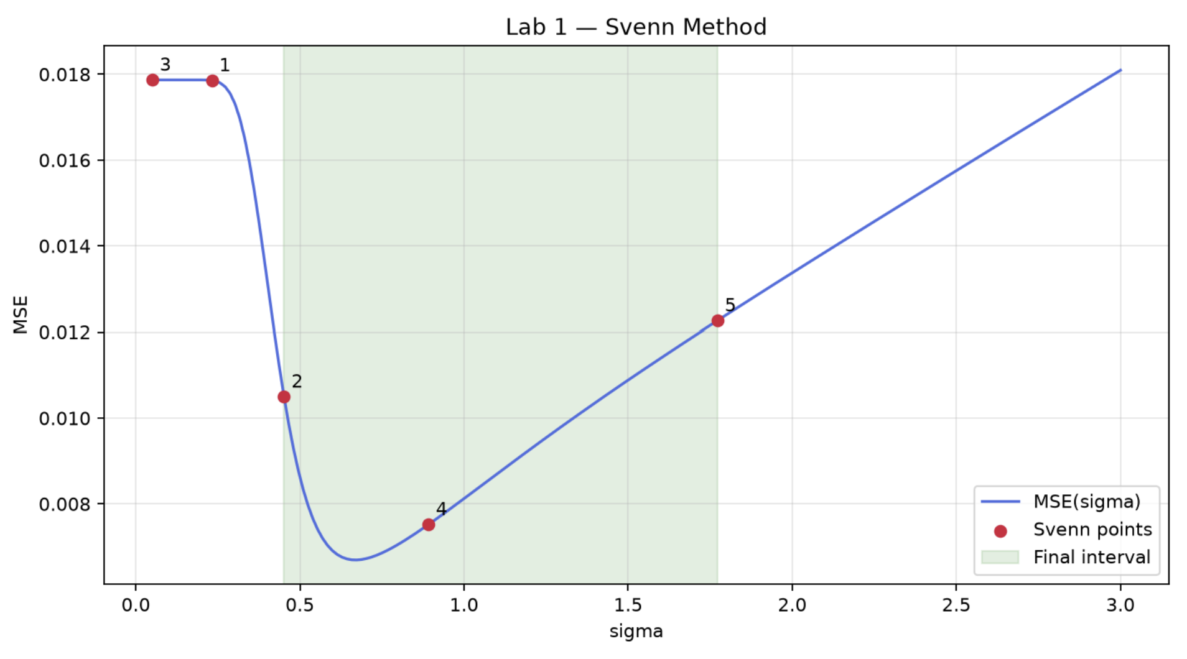
Рисунок 1 — Графік цільової функції та пробні точки методу Свенна

На рисунку показано залежність середньоквадратичної похибки $f\left(σ\right)$від параметра гаусового розмиття $σ$. Пробні точки методу Свенна позначають послідовність перевірених значень параметра. Спочатку зі збільшенням $σ$значення MSE зменшується, а після точки $σ=0,8915$починає зростати. Отже, знайдений відрізок $\left[0,4515; 1,7715\right]$містить мінімум цільової функції.

Крок 1.7 Обов’язкові експерименти
Для дослідження впливу початкового кроку та початкової точки метод Свенна було додатково запущено з трьома різними наборами параметрів.
Дослід 1. Замалий початковий крок
Початковий крок було зменшено у 10 разів:
$$Δ_{0}=\frac{0,22}{10}=0,022.$$Під час пошуку метод послідовно збільшував крок:
$$0,022; 0,044; 0,088; 0,176; 0,352.$$Було отримано:
$$\left[a;b\right]=\left[0,3855; 0,9135\right],$$
$$L=b-a=0,9135-0,3855=0,5280,$$
$$p=0, N_{f}=7.$$Кількість ітерацій розширення дорівнює 4.
Через малий початковий крок метод витратив більше звернень до цільової функції, ніж під час основного запуску: 7 замість 5. Водночас отриманий відрізок став коротшим: 0,528 замість 1,32.
Дослід 2. Завеликий початковий крок
Початковий крок було збільшено у 10 разів:
$$Δ_{0}=0,22⋅10=2,2.$$Перша пробна точка праворуч дорівнювала
$$σ=0,2315+2,2=2,4315.$$Для неї отримано
$$f\left(2,4315\right)=0,015429590.$$Після подальшого розширення було перевірено точку
$$σ=6,8315,$$для якої
$$f\left(6,8315\right)=0,032839657.$$У результаті знайдено відрізок
$$\left[a;b\right]=\left[0,2315; 6,8315\right],$$
$$L=6,8315-0,2315=6,6000,$$
$$p=0, N_{f}=4.$$Метод виконав лише 4 обчислення функції, але повернув дуже широкий відрізок. Отже, завеликий початковий крок зменшує кількість звернень, проте значно погіршує точність локалізації мінімуму.
Дослід 3. Інша початкова точка
Початкову точку було перенесено праворуч від мінімуму:
$$σ_{0}=3,0, Δ_{0}=0,22.$$Значення функції в точці праворуч становило
$$f\left(3,22\right)=0,019107939,$$а в точці ліворуч:
$$f\left(2,78\right)=0,017068787.$$Оскільки значення функції зменшувалося ліворуч, метод правильно змінив напрямок пошуку:
$$p=1.$$Далі було перевірено точки:
$$σ=2,34, f\left(2,34\right)=0,014995388;$$
$$σ=1,46, f\left(1,46\right)=0,010676978;$$
$$σ=0,05, f\left(0,05\right)=0,017866829.$$У результаті отримано:
$$\left[a;b\right]=\left[0,05; 2,34\right],$$
$$L=2,34-0,05=2,29,$$
$$p=1, N_{f}=6.$$Метод коректно визначив, що мінімум розташований ліворуч від початкової точки. Отже, реалізація правильно обробляє реверс напрямку.
Таблиця — Порівняння експериментів
Експеримент | $$σ_{0}$$ | $$Δ_{0}$$ | $$a$$ | $$b$$ | $$L$$ | $$p$$ | N_f
Основний запуск | 0,2315 | 0,2200 | 0,4515 | 1,7715 | 1,3200 | 0 | 5
Замалий крок | 0,2315 | 0,0220 | 0,3855 | 0,9135 | 0,5280 | 0 | 7
Завеликий крок | 0,2315 | 2,2000 | 0,2315 | 6,8315 | 6,6000 | 0 | 4
Інша початкова точка | 3,0000 | 0,2200 | 0,0500 | 2,3400 | 2,2900 | 1 | 6
Відповіді на запитання
1. Чому крок подвоюється, а не залишається сталим? Скільки звернень знадобилося б при сталому кроці $Δ_{0}$, щоб дійти від $0,4431$ до $1,0$?
Подвоєння кроку дає змогу швидко пройти велику відстань. За сталого кроку кількість переходів зростає пропорційно відстані, а за подвоєння — приблизно логарифмічно.
Для нашого варіанта за сталого кроку $Δ_{0}=0,22$ для переходу від $σ_{0}=0,2315$ до значення не меншого за 1,0 знадобилися б точки:
$$0,2315; 0,4515; 0,6715; 0,8915; 1,1115.$$Отже, потрібно 4 переходи, тобто 5 обчислень функції разом із початковою точкою.
Для малого сталого кроку $Δ_{0}=0,022$знадобилося б уже
$$\left\lceil \frac{1,0-0,2315}{0,022}\right\rceil =35$$переходів, тобто 36 обчислень функції. Завдяки подвоєнню кроку експеримент потребував лише $N_{f}=7.$
2. Чому відрізок будується по передостанній та останній точках, а не по останніх двох?
У точці $x_{k}$функція має менше значення, ніж у сусідніх перевірених точках:
$$f\left(x_{k}\right)<f\left(x_{k-1}\right), f\left(x_{k}\right)<f\left(x_{k+1}\right).$$Отже, мінімум розташований між точками $x_{k-1}$та $x_{k+1}$, а точка $x_{k}$залишається всередині отриманого відрізка.
Якщо взяти лише останні дві перевірені точки $x_{k}$і $x_{k-1}$, буде враховано тільки праву сторону відносно $x_{k}.$У такому разі справжній мінімум, який може розташовуватися трохи лівіше $x_{k},$може не потрапити до відрізка.
3. Чи унімодальна ваша функція на всьому проміжку від $0,05$ до $8,0$? Як це видно з графіка?
На побудованому графіку функція має одну основну область мінімуму: спочатку значення MSE зменшується, досягає найменшого значення приблизно при
$$σ≈0,67,$$а потім зростає.
У лівій частині графіка може спостерігатися майже горизонтальна ділянка, оскільки за дуже малих значень \(\sigma\) фільтр практично не змінює зображення. Проте інших виражених локальних мінімумів немає. Тому для застосування методу Свенна функцію можна вважати унімодальною на заданому проміжку.

4. Що станеться, якщо функція не унімодальна? Чому метод може помилитися?
Якщо функція має декілька локальних мінімумів, метод Свенна може знайти лише найближчу до початкової точки область спадання.
Метод порівнює значення функції тільки в окремих пробних точках і не бачить усієї форми графіка. Тому він може:
- локалізувати не глобальний, а локальний мінімум;
- пропустити глибший мінімум між пробними точками;
- вибрати неправильний напрямок;
- побудувати відрізок, який не містить найкращого розв’язку.
Саме тому перед застосуванням методу необхідно побудувати графік цільової функції та перевірити, що на досліджуваному проміжку вона має одну основну область мінімуму.

Висновок
У ході лабораторної роботи було досліджено метод Свенна для локалізації мінімуму цільової функції. Для основних параметрів варіанта 8, $x_{0}=0,2315$ та $Δ_{0}=0,2$), отримано відрізок локалізації $\left[0,4515; 1,7715\right]$за 5 обчислень функції.
Експерименти показали, що замалий початковий крок збільшує кількість обчислень до 7, оскільки методу потрібно виконати більше подвоєнь. Завеликий крок дозволив завершити пошук за 4 обчислення, але утворив дуже широкий відрізок $\left[0,2315; 6,8315\right],$що є незручним для подальшого уточнення мінімуму. Під час запуску з точки $x_{0}=3$метод правильно визначив напрямок пошуку ліворуч (p=1) та отримав відрізок $\left[0,05; 2,34\right].$
Отже, метод Свенна надійно визначає відрізок, що містить мінімум, і автоматично обирає напрямок пошуку. Ефективність методу залежить від початкового кроку: надто малий крок збільшує кількість звернень до функції, а надто великий формує широкий відрізок. Подвоєння кроку забезпечує швидке наближення до області мінімуму. Для подальшого точного визначення оптимального значення \(\sigma\) знайдений відрізок необхідно передати методам дихотомії або золотого перерізу.

ЧАСТИНА 2. ДИХОТОМІЯ І ЗОЛОТИЙ ПЕРЕРІЗ

2.1. Мета роботи
Метою роботи є визначення оптимального параметра гаусового фільтра $σ$методами дихотомії та золотого перерізу, а також порівняння їхньої обчислювальної ефективності.
2.2. Початкові дані
Інтервал, отриманий методом Свенна в лабораторній роботі №1:
$$\left[0,4515; 1,7715\right].$$Параметри пошуку:
$$ε=0,0001, δ=\frac{ε}{3}=0,0000333, τ=0,618034.$$Цільова функція — MSE між початковим та відновленим зображеннями. Необхідно знайти таке $σ,$за якого MSE буде мінімальним.
2.3. Метод дихотомії
У методі дихотомії на кожній ітерації обчислюються дві близькі пробні точки. Залежно від значень цільової функції відкидається ліва або права частина інтервалу.

Таблиця 2.2 – Ітерації методу дихотомії
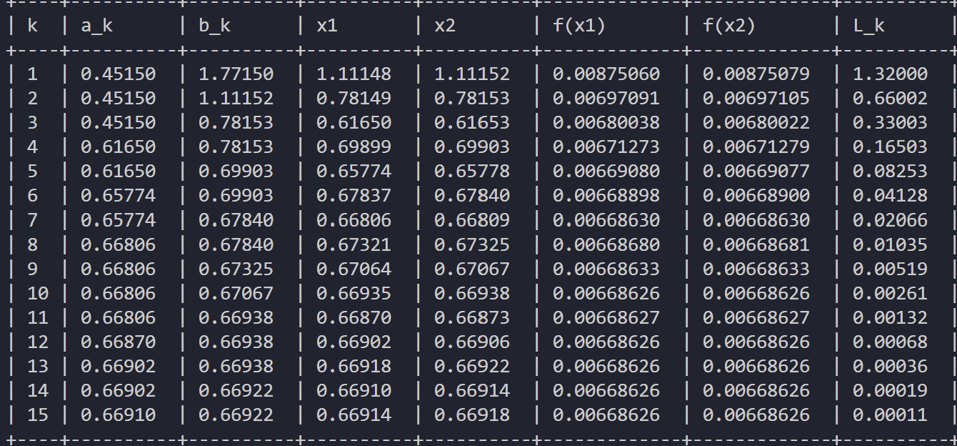
$$σ_{\text{дих}}^{*}=0.669181458,$$
$$MSE=0.006686260.$$Кількість ітерацій — 15, кількість звернень до функції — $N_{f}=31.$

2.4. Метод золотого перерізу
Метод золотого перерізу розміщує пробні точки так, щоб одна з них успадковувалася на наступній ітерації. Тому після першого кроку потрібно лише одне нове обчислення функції.

Таблиця 2.3 – Ітерації методу золотого перерізу
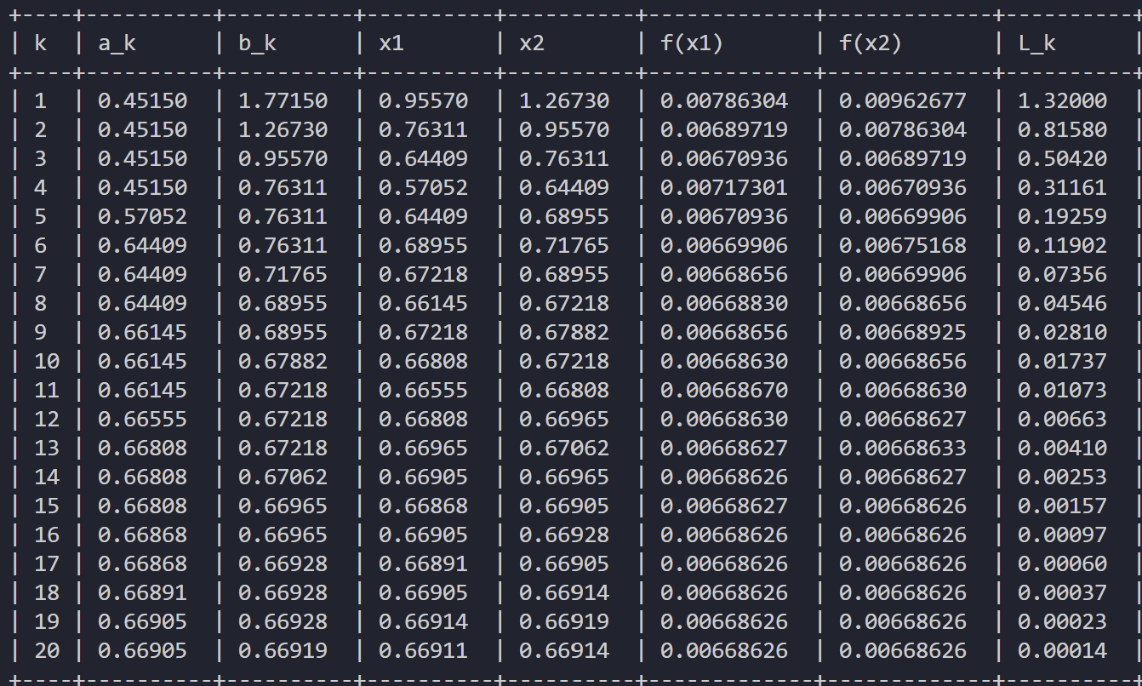
$$σ_{\text{зол}}^{*}=0.669149120$$
$$MSE=0.006686260$$Кількість ітерацій — 20, кількість звернень до функції — $N_{f}=23$.

2.5. Порівняння методів
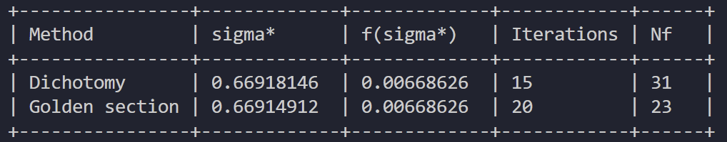
Обидва методи знайшли практично однаковий оптимум. Золотий переріз виконав більше ітерацій, але потребував менше звернень до цільової функції, тому він є обчислювально вигіднішим.

2.6. Графік цільової функції
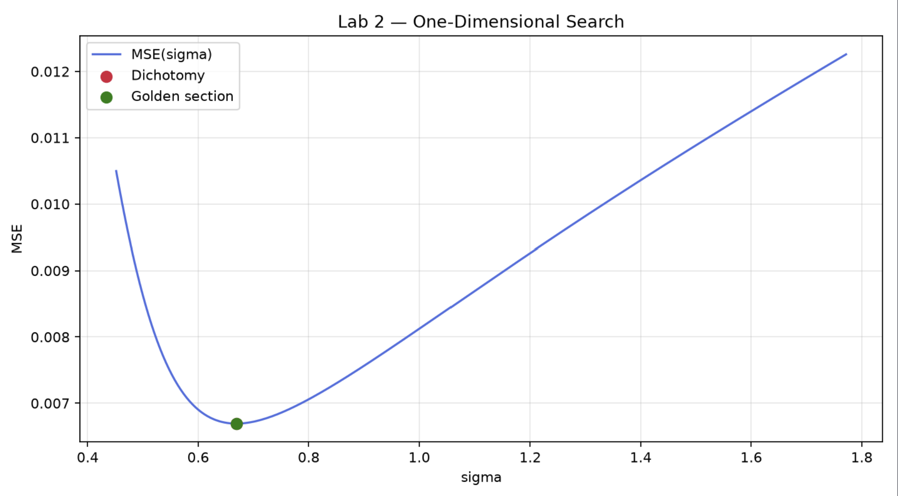Рисунок 2.1 – Графік залежності MSE від параметра $σ$ та результати методів дихотомії і золотого перерізу
На графіку видно один виражений мінімум приблизно при $σ=0,669.$Результати обох методів практично збігаються, що підтверджує правильність обчислень.
2.7. Результат відновлення зображення
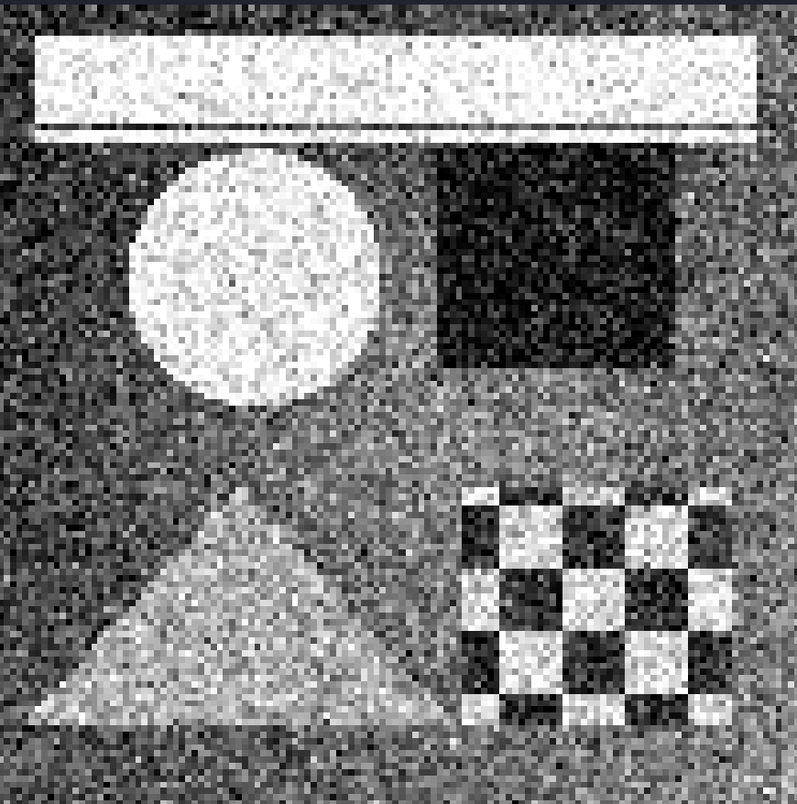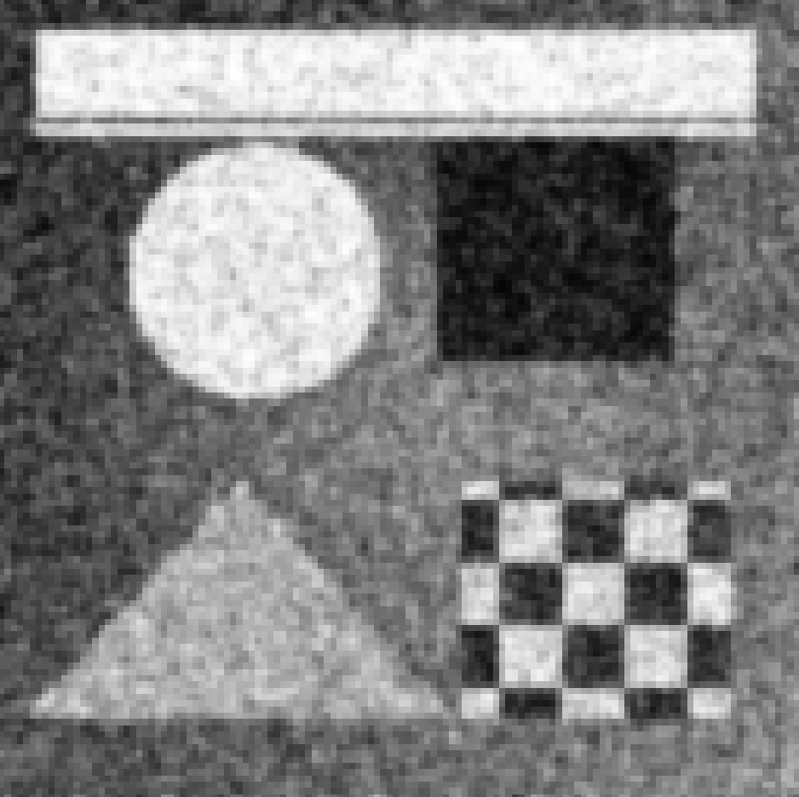
Рисунок 2.2 – Шумне та відновлене гаусовим фільтром зображення
Результати:
Зображення | MSE | PSNR, дБ
Шумне | 0.017866111 | 17.479700
Відновлене | 0.006686260 | 21.748167
Після оптимізації MSE зменшилася, а PSNR збільшився приблизно на $4,26$дБ. Шум став менш помітним, однак межі та дрібні деталі зображення дещо розмилися.
2.8. Обов’язкові експерименти
Дослід 1. Підвищення точності
Обидва методи було запущено з точністю $ε={10}^{-6}$
Метод | $$ε={10}^{-4}$$ | $$ε={10}^{-6}$$ | Збільшення
Дихотомія, ітерації | 15 | 21 | +6
Дихотомія, $N_{f}$ | 31 | 43 | +12
Золотий переріз, ітерації | 20 | 30 | +10
Золотий переріз, $N_{f}$ | 23 | 33 | +10
Зменшення $ε$збільшило кількість ітерацій і звернень до функції. Результат відповідає теорії: кожне десятикратне підвищення точності додає приблизно 3–4 ітерації дихотомії та 5 ітерацій золотого перерізу.
У нашій програмі початкове $ε={10}^{-4},$тому ${10}^{-6}$— це підвищення точності у 100 разів.
Дослід 2. Завелике $δ$
При $δ=ε$довжина відрізка наближається до $ε,$але теоретично не стає меншою за неї. Через це умова зупинки може не виконатися і метод зациклиться.
Тому для дихотомії необхідно використовувати
$$δ<ε.$$У роботі було обрано $δ=\frac{ε}{3}$
Дослід 3. Ручний підбір
Було перевірено декілька значень $δ$.
$$σ$$ | MSE | PSNR, дБ
0,3 | 0,017351 | 17,6067
0,5 | 0,008621 | 20,6443
0,8 | 0,007059 | 21,5125
1,5 | 0,010886 | 19,6314
0,668954 — оптимум | 0,006692 | 21,7444
Найкращим ручним значенням стало $σ=0,8,$але його PSNR на $0,2319$дБ нижчий за результат автоматичної оптимізації.
2.9. Відповіді на запитання
- Чому золотий переріз має більше ітерацій, але коштує дешевше?
Після першого кроку він успадковує одну стару точку, тому потребує лише одного нового обчислення функції на ітерацію. Дихотомія щоразу виконує два обчислення.
- Чому використовується саме число $τ?$
$$τ=\frac{\sqrt{5}-1}{2}≈0,618, τ^{2}=1-τ.$$Завдяки цій рівності одна стара точка стає пробною точкою наступної ітерації.
- Що буде, якщо функція має два мінімуми?
Методи можуть відкинути область глобального мінімуму та знайти лише локальний, оскільки вони розраховані на унімодальну функцію.
- Обидва методи дали однакове $σ^{*}.$Про що це говорить?
Це підтверджує правильність реалізації та наявність одного мінімуму на заданому відрізку.
- Чому PSNR зріс лише приблизно на 3 дБ?
Гаусів фільтр зменшує шум, але одночасно розмиває межі й дрібні деталі. Тому можливості однопараметричної моделі обмежені.
Висновок
У роботі оптимальний параметр гаусового фільтра було знайдено методами дихотомії та золотого перерізу. Обидва методи дали практично однаковий результат: $σ^{*}≈0.66915.$Золотий переріз потребував менше звернень до цільової функції: 23 проти 31. Після фільтрації MSE зменшилася з $0.017866111$ до $0.006686260,$а PSNR збільшився з $17.479700$до $21.74816$дБ. Отже, шум було зменшено, проте гаусів фільтр також частково розмиває межі зображення.

ЧАСТИНА 3. НЕЛДЕР-МІД ТА ПАУЕЛЛ
3.1. Мета роботи
Метою роботи є знаходження оптимальних параметрів білатерального фільтра $σ_{s}$та $σ_{r}$методами Нелдера—Міда і Пауелла, а також порівняння їхньої обчислювальної ефективності.
Білатеральний фільтр враховує не лише відстань між пікселями, але й різницю їхньої яскравості. Тому він краще зберігає межі зображення, ніж гаусів фільтр.
3.2. Початкові дані
Початкове значення просторового параметра отримано з результату лабораторної роботи №2:
$$σ_{s0}=2σ^{*}=2⋅0.669149120=1.338298.$$Початкова точка:
$$θ_{0}=(1.338298; 0.164490)$$Таблиця 3.1 – Початкові параметри
Параметр | Значення
$$σ_{s0}$$ | 1, $338298$
$$σ_{r0}$$ | 0,164490
Ребро симплекса $s$ | 0,697600
Межі $σ_{s}$ | [0,3;5,0]
Межі $σ_{r}$ | [0,01;1,0]
Початковий трикутник утворюється точками:
$$θ_{0}, θ_{0}+\left(s;0\right), θ_{0}+\left(0;0,4s\right).$$Крок за другою координатою менший, тому що допустимий діапазон $σ_{r}$значно вужчий за діапазон $σ_{s}.$
3.3. Метод Нелдера—Міда
Метод Нелдера—Міда використовує трикутник із трьох точок. На кожній ітерації визначається найгірша вершина, після чого виконуються відбиття, розтягнення, стиснення або редукція трикутника.
За результатами програми отримано:
$$θ_{\text{NM}}^{*}=(1.862013; 0.279882).$$Кількість ітерацій — 58, кількість звернень до цільової функції:
$$N_{f}=111.$$3.4. Метод Пауелла
Метод Пауелла виконує послідовні одновимірні пошуки вздовж системи напрямків. Для кожного одновимірного пошуку метод Свенна визначає початковий інтервал локалізації мінімуму, після чого метод золотого перерізу уточнює отриманий результат.
Після пошуків уздовж поточних напрямків обчислюється новий напрямок:
$$d_{\text{new}}=x_{\text{end}}-x_{\text{start}}.$$Уздовж нового напрямку також виконується повний лінійний пошук. Для запобігання виходу параметрів за допустимі межі значення кроку обмежується умовами:
$$0,3≤σ_{s}≤5,0, 0,01≤σ_{r}≤1,0.$$За результатами програми отримано:
$$θ_{\text{Powell}}^{*}=(1.862024; 0.279882).$$Кількість циклів становить 6 кількість звернень до цільової функції:
$$N_{f}=449.$$Отримана точка практично збігається з результатом методу Нелдера—Міда.
3.5. Порівняння методів
Таблиця 3.2 – Порівняння методів оптимізації
Метод | $$σ_{s}^{*}$$ | $$σ_{r}^{*}$$ | Ітерації/цикли | $$N_{f}$$
Нелдер—Мід | 1.862013 | 0.279882 | 58 | 111
Пауелл | 1.862024 | 0.279882 | 6 | 449
Отже, методи Нелдера—Міда та Пауелла знайшли практично однакову точку мінімуму. Метод Пауелла виконав 6 циклів, але витратив 451 звернення до цільової функції. Метод Нелдера—Міда виконав 59 ітерацій і витратив 113 звернень. Один цикл Пауелла містить декілька повних одновимірних пошуків, тому обчислювальну вартість методів необхідно порівнювати за кількістю звернень
$N_{f}$, а не за кількістю ітерацій або циклів.
3.6. Графік ліній рівня і траєкторій
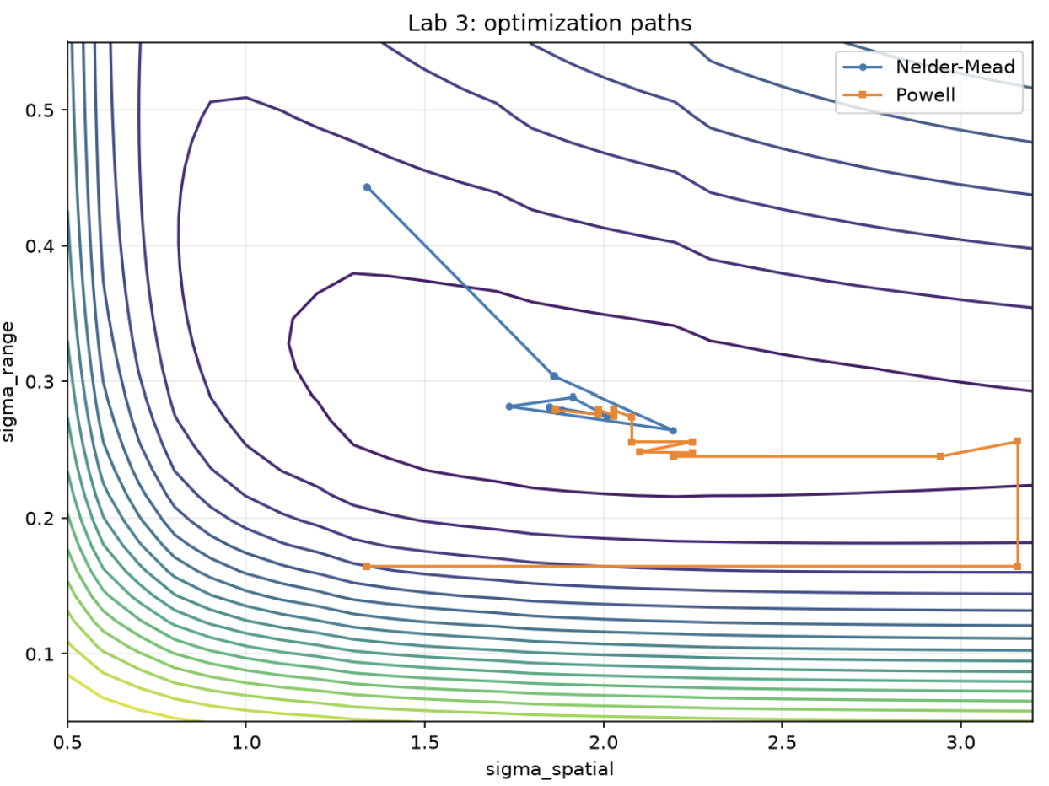Рисунок 3.1 – Лінії рівня цільової функції та траєкторії методів Нелдера—Міда і Пауелла
На рисунку зображено лінії рівня цільової функції та траєкторії руху двох методів. Метод Нелдера—Міда поступово змінює форму і розмір симплекса, а метод Пауелла рухається вздовж послідовно вибраних напрямків. Обидві траєкторії приводять до області мінімальних значень MSE.
3.7. Відновлення зображення
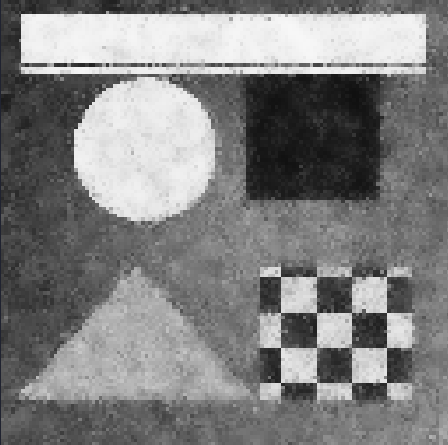
Рисунок 3.2 – Шумне зображення та результати гаусового і білатерального фільтрів
Таблиця 3.3 – Порівняння якості відновлення
Зображення | PSNR, дБ
Шумне | 17.479700
Після гаусового фільтра | 21.748167
Після білатерального фільтра | 24.482825
Покращення відносно гаусового фільтра:
$$24.482825-21.748167=2,734658\text{ дБ}.$$
Білатеральний фільтр дав вищий PSNR і краще зберіг межі об’єктів. Додавання другого параметра моделі дозволило отримати кращий результат, ніж подальше уточнення одного параметра гаусового фільтра.

3.8. Обов’язкові експерименти
Дослід 1. Розмір початкового трикутника
$$s=0,6976, s/3=0,232533, 3s=2,0928.$$Таблиця 3.4 – Вплив розміру початкового трикутника
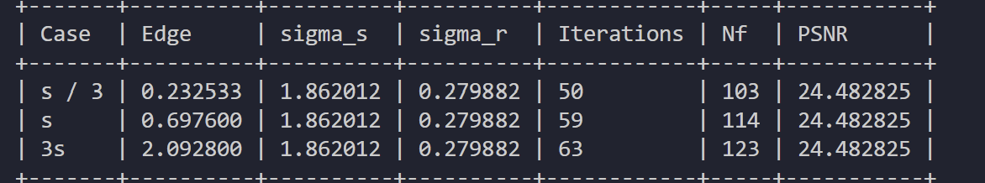
У всіх трьох випадках метод знайшов однакову точку мінімуму:
$$\left(σ_{s}^{*},σ_{r}^{*}\right)=\left(1.862012; 0.279882 \right).$$Якість відновленого зображення також не змінилася та становила:
$$PSNR=24.482825\text{ дБ}.$$Найменшу кількість звернень до цільової функції отримано для ребра s/3: 103 звернень і 50 ітерації. Базовий трикутник потребував 114 звернень, а найбільший — 123. Отже, для цієї задачі зменшений початковий трикутник виявився найдешевшим, але розмір трикутника не вплинув на кінцеву точку та якість відновлення.
Дослід 2. Вартість одного циклу Пауелла
Було окремо підраховано кількість звернень до цільової функції під час першого циклу методу Пауелла.
Кожний пошук уздовж напряму складається з локалізації мінімуму методом Свенна та уточнення результату методом золотого перерізу.
Таблиця 3.5 – Вартість першого циклу Пауелла
Етап | Свенн | Золотий переріз | Перевірки | Разом
Пошук уздовж $d_{1}$ | 7 | 23 | 2 | 32
Пошук уздовж $d_{2}$ | 4 | 19 | 2 | 25
Перевірки на початку та наприкінці циклу | 0 | 0 | 2 | 2
Усього | 11 | 42 | 6 | 59
Після першого циклу було отримано точку:
$$\left(σ_{s};σ_{r}\right)= (3.152242; 0.256457)$$Перший цикл методу Пауелла потребував 59 звернень до цільової функції. З них 11 звернень було витрачено методом Свенна, 42 — методом золотого перерізу та 6 — на додаткові перевірки значень функції.
Таким чином, один цикл Пауелла має високу обчислювальну вартість, оскільки містить декілька повних одновимірних пошуків. Тому порівнювати методи лише за кількістю циклів некоректно: основним показником вартості є кількість звернень $N_{f}$.
У реалізованому алгоритмі новий напрямок обчислюється після завершення циклу, але окремий лінійний пошук уздовж нього в цьому ж циклі не виконується. Тому в таблиці наведено два фактичні лінійні пошуки та перевірки на початку і наприкінці циклу.

Дослід 3. Надмірна точність методу Пауелла
Критерій зупинки методу Пауелла було зменшено з ${10}^{-4}$до ${10}^{-7}$. При цьому точність внутрішнього золотого перерізу залишилася рівною ${10}^{-4}.$
Таблиця 3.6 – Вплив критерію зупинки Пауелла
Точність Пауелла | Цикли | $$N_{f}$$ | $$σ_{s}^{*}$$ | $$σ_{r}^{*}$$ | MSE
$${10}^{-4}$$ | 6 | 451 | 1.862026 | 0.279882 | 0.003562194
$${10}^{-7}$$ | 8 | 942 | 1.862012 | 0.279882 | 0.003562194
Зменшення критерію зупинки збільшило кількість звернень до цільової функції з 451до 942 . При цьому значення MSE не змінилося.
Отже, підвищення зовнішньої точності не покращило якість відновлення, оскільки точність внутрішнього лінійного пошуку залишилася рівною
${10}^{-4}.$Використання критерію ${10}^{-7}$призводить лише до збільшення обчислювальних витрат.

Дослід 4. Один параметр проти двох
Для одновимірного пошуку було зафіксовано оптимальне значення фотометричного параметра:
$$σ_{r}=0,279760.$$Після цього методом золотого перерізу оптимізувався лише просторовий параметр $σ_{s}.$
Таблиця 3.7 – Порівняння одно- та двопараметричної оптимізації
Оптимізація | $$σ_{s}^{*}$$ | $$σ_{r}^{*}$$ | MSE | $$N_{f}$$ | PSNR, дБ
Тільки $σ_{s}$ | 1.862017 | 0.279882 | 0.003562194 | 29 | 24.482825
$σ_{s}$і $σ_{r}$ | 1.862012 | 0.279882 | 0.003562194 | 114 | 24.482825
Одновимірний пошук знайшов значення:
$$σ_{s}^{*}=1.862017,$$яке практично збігається з результатом двовимірної оптимізації:
$$σ_{s}^{*}=1.862012.$$Значення MSE і PSNR в обох випадках однакові, але одновимірний пошук потребував лише 29 звернень замість 1142.
Такий результат пояснюється тим, що для одновимірної задачі значення $σ_{r}$вже було зафіксовано в оптимальній точці. Тому одновимірний пошук не враховує витрати, необхідні для попереднього знаходження цього значення. У загальному випадку двовимірна оптимізація є надійнішою, оскільки одночасно визначає обидва параметри фільтра.
Висновок за результатами експериментів
Проведені експерименти показали, що розмір початкового трикутника Нелдера—Міда впливає переважно на кількість звернень, але не на знайдений мінімум. Один цикл Пауелла є дорогим, оскільки містить декілька одновимірних пошуків. Надмірне посилення критерію зупинки майже вдвічі збільшило обчислювальні витрати без істотного покращення MSE. Одновимірна оптимізація виявилася дешевшою лише тому, що другий параметр було попередньо зафіксовано в уже знайденому оптимальному значенні.

3.9. Відповіді на запитання
- Чому білатеральний фільтр не розкладається на два проходи?
Його ваги залежать від різниці яскравості пікселів, тому фільтр є нелінійним і нероздільним.
- Чому Пауелл виконує менше циклів, але коштує дорожче?
Один цикл містить декілька лінійних пошуків, кожен із яких виконує багато звернень до цільової функції.
- Чому початковий трикутник має різні ребра за координатами?
Діапазон $σ_{r}$значно вужчий за діапазон $σ_{s}$, тому крок за другою координатою зменшено.
- Про що свідчить близькість результатів двох методів?
Обидва методи потрапили в одну область мінімуму, що підтверджує стійкість отриманого розв’язку.
- Чому PSNR покращився сильніше, ніж у лабораторній №2?
Білатеральний фільтр розрізняє шум і межі об’єктів. Він згладжує схожі пікселі, але менше розмиває різкі переходи яскравості.
Висновок
У роботі було оптимізовано два параметри білатерального фільтра методами Нелдера—Міда та Пауелла. Найкращий результат методу Нелдера—Міда становив $(1.862013; 0.279882)$ при $N_{f}=111.$Метод Пауелла виконав лише 6 цикл., але витратив 449 звернення. Після застосування білатерального фільтра PSNR збільшився до $24.482825$дБ, що на $2,734658$дБ краще за результат гаусового фільтра.

ЧАСТИНА 4. ГРАДІЄНТНІ МЕТОДИ
4.1. Мета роботи
Метою роботи є дослідження градієнтних методів оптимізації для відновлення цифрового зображення. На відміну від попередніх лабораторних робіт, невідомими параметрами є не одна або дві характеристики фільтра, а всі $128⋅128=16384$пікселів відновленого зображення.
У роботі необхідно сформувати енергію Тихонова, реалізувати її градієнт, перевірити правильність дискретних операторів, знайти оптимальне значення параметра регуляризації $λ$та порівняти різні градієнтні методи за кількістю ітерацій і звернень до цільової функції.

4.2. Постановка задачі
Нехай $I_{\text{noise}}$— спотворене шумом зображення, а $I$— зображення, яке необхідно знайти.
Для відновлення зображення використовується енергія Тихонова:
$$E\left(I\right)=\frac{1}{2}{\left\|I-I_{\text{noise}}\right\|}^{2}+\frac{λ}{2}{\left\|∇I\right\|}^{2.}$$Перший доданок вимагає, щоб результат залишався близьким до спостережуваного зображення. Другий доданок відповідає за гладкість результату та зменшує різницю між сусідніми пікселями.
Параметр $λ$визначає співвідношення між цими вимогами:
- при малому $λ$результат майже не відрізняється від шумного зображення;
- при великому $λ$зображення стає надмірно згладженим;
- оптимальне $λ$забезпечує найкраще співвідношення між видаленням шуму та збереженням деталей.
Градієнт енергії має вигляд:
$$∇E\left(I\right)=\left(I-I_{\text{noise}}\right)-λΔI,$$де $ΔI$— дискретний лапласіан зображення.
Правило градієнтного спуску:
$$I_{k+1}=I_{k}-h∇E\left(I_{k}\right),$$де h — крок методу.

4.3. Дискретні оператори
Для обчислення енергії та її градієнта використовуються оператори градієнта, дивергенції та лапласіана.
Дискретний градієнт визначає різницю між сусідніми пікселями по горизонталі та вертикалі:
$${\left(∇_{x}I\right)}_{i,j}=I_{i,j+1}-I_{i,j},$$
$${\left(∇_{y}I\right)}_{i,j}=I_{i+1,j}-I_{i,j}.$$Дивергенція є оператором, спряженим до градієнта зі знаком «мінус». Лапласіан обчислюється як:
$$ΔI=\operatorname{div}\left(∇I\right).$$У внутрішніх пікселях лапласіан можна представити як суму значень чотирьох сусідів мінус учетверо взятий центральний піксель:
$${\left(ΔI\right)}_{i,j}=I_{i-1,j}+I_{i+1,j}+I_{i,j-1}+I_{i,j+1}-4I_{i,j}.$$Лапласіан характеризує локальну негладкість зображення. Якщо значення пікселя близьке до середнього значення його сусідів, лапласіан є малим.
4.4. Перевірка правильності операторів
Перед запуском методів оптимізації було виконано дві обов’язкові перевірки.
Перевірка спряженості
Для операторів градієнта та дивергенції має виконуватися рівність:
$$\left\langle ∇I,p\right\rangle =-\left\langle I,\operatorname{div}{p}\right\rangle .$$Отримана абсолютна нев’язка становить:
$$ε_{\text{adj}}=1,173⋅{10}^{-16}.$$Значення практично дорівнює нулю, тому оператори градієнта та дивергенції реалізовані правильно.
Перевірка градієнта
Аналітичний градієнт було порівняно з похідною, обчисленою методом скінченних різниць.
Відносна похибка становить:
$$ε_{\text{grad}}=5,603⋅{10}^{-8}.$$Оскільки отримане значення менше за ${10}^{-6}.$формула градієнта реалізована правильно.
Таблиця 4.1 – Результати перевірки операторів
Перевірка | Отримана похибка | Допустиме значення | Результат
Спряженість градієнта і дивергенції | $$1,173⋅{10}^{-16}$$ | близько ${10}^{-15}$ | пройдено
Градієнт і скінченні різниці | $$5,603⋅{10}^{-8}$$ | менше ${10}^{-6}$ | пройдено

4.5. Підбір параметра регуляризації
Оптимальне значення параметра $λ$визначалося за допомогою зовнішньої одновимірної оптимізації. Для кожного пробного значення $λ$розв’язувалася внутрішня задача мінімізації енергії Тихонова, після чого результат порівнювався з чистим зображенням.
У результаті отримано:
$$λ^{*}=0.477336982$$Кількість звернень під час пошуку параметра:
$$N_{f}=27.$$Для знайденого значення $λ^{}$константа Ліпшиця дорівнює:
$$L=1+8λ^{*}=4.818817.$$Параметр сильної опуклості:
$$μ=1.$$Число обумовленості:
$$κ=\frac{L}{μ}=4.8188.$$Оптимальний сталий крок градієнтного методу:
$$h=\frac{1}{L}≈0,207525.$$Отримане число обумовленості є невеликим, тому задача не має сильно витягнутої області мінімуму, а звичайний градієнтний спуск демонструє достатньо швидку збіжність.
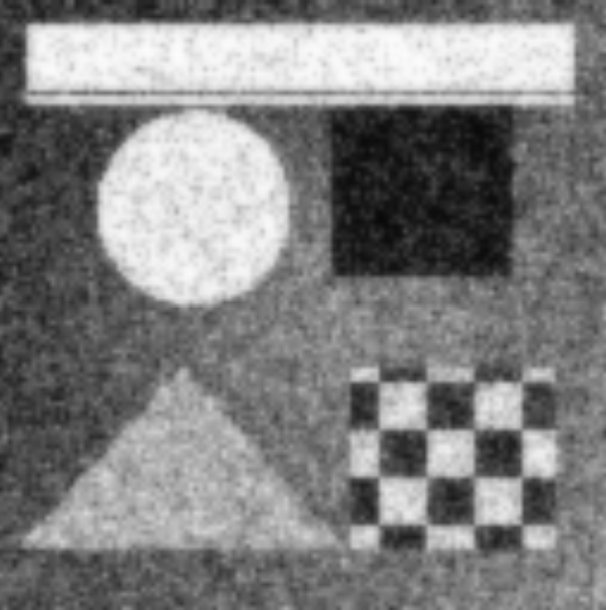
Рисунок 4.1 – Залежність PSNR від параметра регуляризації $λ$
На рисунку 4.1 максимум PSNR відповідає знайденому значенню $λ^{*}=0.477352$При менших значеннях параметра на зображенні залишається більше шуму, а при більших значеннях зображення стає надмірно згладженим.

4.6. Методи оптимізації
Для мінімізації енергії було досліджено шість варіантів градієнтних методів:
- градієнтний спуск зі сталим кроком;
- градієнтний спуск із правилом Армійо;
- метод важкої кульки з оптимальним значенням $β$
- метод важкої кульки з beta=0,9;
- метод Нестерова для опуклої задачі;
- метод Нестерова для сильно опуклої задачі.
Усі методи стартували із шумного зображення. Критерієм зупинки була мала норма градієнта або досягнення максимальної кількості ітерацій.
Точне мінімальне значення енергії становить:
$$E^{*}=139.133621.$$Таблиця 4.2 – Порівняння градієнтних методів
Метод | Ітерації | $$N_{f}$$ | $$N_{∇f}$$ | Збіжність
Градієнтний спуск | 56 | 57 | 57 | так
Метод Армійо | 31 | 113 | 32 | так
Важка кулька, оптимальне $β$ | 44 | 45 | 45 | так
Важка кулька, $β=0,9$ | 199 | 200 | 200 | ні
Нестеров, опуклий варіант | 71 | 72 | 72 | так
Нестеров, сильно опуклий варіант | 25 | 26 | 26 | так
Найкращий результат за кількістю ітерацій та звернень отримано методом Нестерова для сильно опуклої задачі. Метод збігся за 25 ітерацій і потребував 26 обчислень функції та градієнта.
Метод Армійо виконав менше ітерацій, ніж звичайний градієнтний спуск, але потребував значно більше обчислень функції. Це пояснюється тим, що на кожній ітерації він декілька разів перевіряє пробне значення кроку.
Метод важкої кульки з $β=0,9$не збігся за встановлений ліміт. Велике значення інерції призводить до того, що метод перелітає через точку мінімуму та починає коливатися.

4.7. Аналіз збіжності
Для порівняння методів було побудовано графік похибки за значенням цільової функції:
$$E\left(I_{k}\right)-E^{*}.$$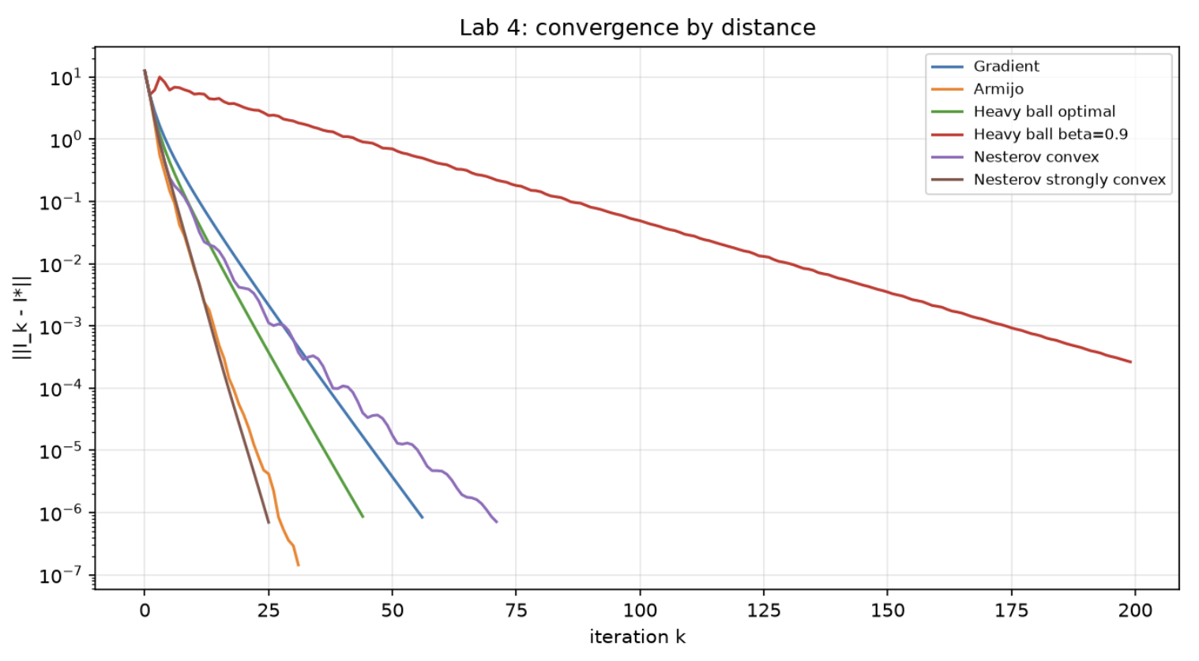 Рисунок 4.2 – Збіжність методів за значенням цільової функції
На графіку використано логарифмічний масштаб по вертикальній осі. Спадання кривої означає наближення методу до мінімального значення енергії.
Найшвидше до мінімуму наближається метод Нестерова для сильно опуклої задачі. Метод важкої кульки $β=0,9$демонструє коливання та не досягає заданої точності.
Також було побудовано графік відстані до точного розв’язку:
$$\left\|I_{k}-I^{*}\right\|.$$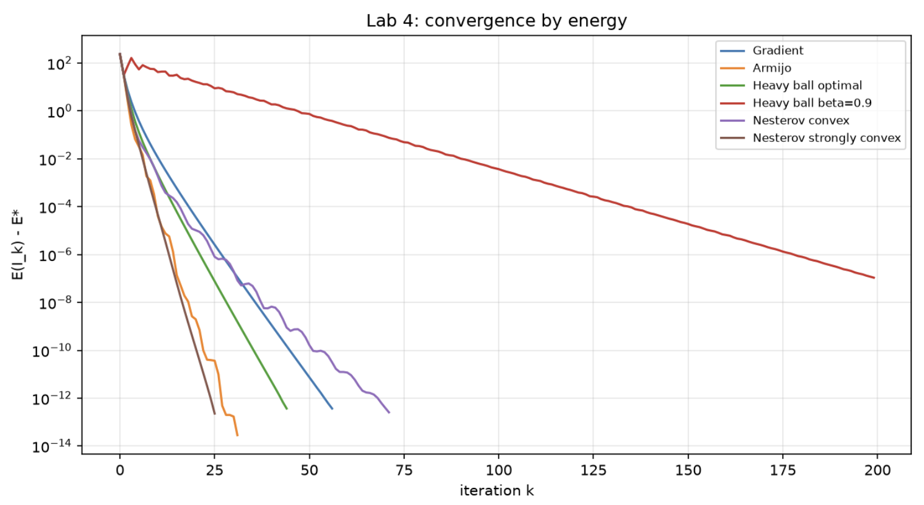
Рисунок 4.3 – Збіжність методів за відстанню до точного розв’язку
Графік підтверджує, що всі збіжні методи наближаються до одного й того самого розв’язку. Відмінність між ними полягає лише у швидкості збіжності та кількості обчислень.

4.8. Результат відновлення зображення
Після застосування градієнтного методу було отримано відновлене зображення outputs/04_gradient.png.
Для шумного зображення:
$$MSE_{\text{noise}}=0,017866829, \\ PSNR_{\text{noise}}=17.479700 \text{дБ}.$$
Після відновлення:
$$PSNR_{\text{restored}}=21.595318 \text{дБ}.$$Таким чином, приріст PSNR становить:
$$21.595318 -17.479700=4,115618\text{ дБ}.$$
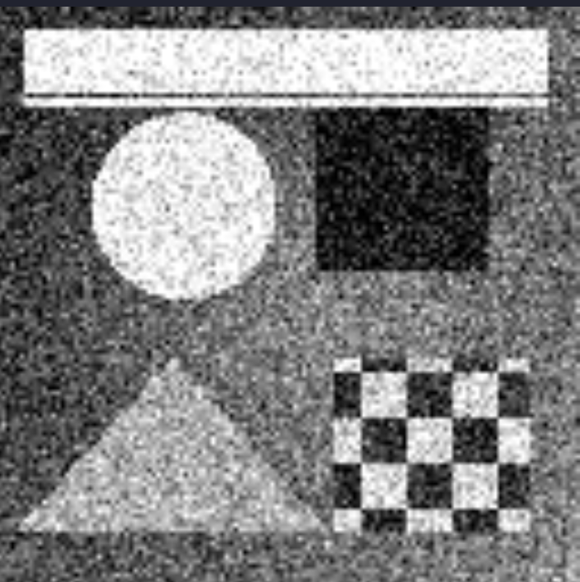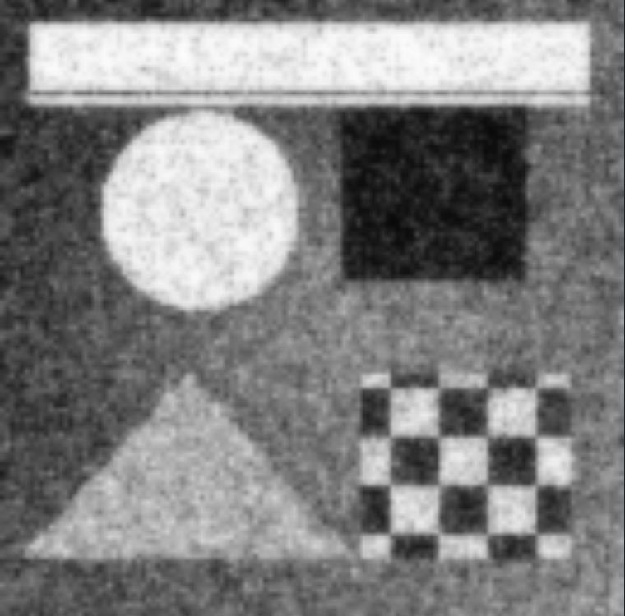
Рисунок 4.4 – Шумне та відновлене градієнтним методом зображення
Після оптимізації кількість шуму зменшилася, але межі об’єктів стали більш розмитими. Причиною є квадратичний доданок гладкості, який однаково карає як випадковий шум, так і справжні різкі переходи яскравості.
Отриманий результат є кращим за шумне зображення, але гіршим за результат лабораторної роботи №3Це не означає, що градієнтний метод працює неправильно. Усі збіжні методи точно мінімізували задану енергію. Нижча якість пов’язана з моделлю Тихонова, яка надмірно згладжує межі.

4.9. Обов’язкові експерименти
Дослід 1. Велике число обумовленості
Для дослідження впливу числа обумовленості було встановлено:
$$λ=6.$$Для енергії Тихонова константа Ліпшиця дорівнює:
$$L=1+8λ=1+8⋅6=49.$$Оскільки $μ=1,$число обумовленості становить:
$$κ=\frac{L}{μ}=49.$$Для методу важкої кульки та методу Нестерова було обчислено оптимальні параметри:
$$β_{\text{HB}}={\left(\frac{\sqrt{L}-\sqrt{μ}}{\sqrt{L}+\sqrt{μ}}\right)}^{2}=0,5625,$$
$$β_{\text{NAG}}=\frac{\sqrt{L}-\sqrt{μ}}{\sqrt{L}+\sqrt{μ}}=0,75.$$Методи запускалися з критерієм зупинки ${10}^{-6}$та обмеженням у 3000 ітерацій.
Таблиця 4.3 – Результати методів при k=49
Метод | Ітерації | $$N_{f}$$ | $$N_{∇f}$$ | Енергія | PSNR, дБ | Збіжність
Градієнтний спуск | 639 | 640 | 640 | 301.332786720 | 18.03365 | так
Важка кулька, оптимальне $β$ | 257 | 258 | 258 | 301.332786720 | 18.03365 | так
Нестеров, сильно опуклий варіант | 102 | 103 | 103 | 301.332786720 | 18.03365 | так
Усі три методи збіглися до одного значення енергії:
$$E^{*}=301.332786720.$$Однакове значення енергії та PSNR підтверджує, що методи знайшли той самий мінімум. Відмінність полягає лише у швидкості збіжності.
Порівняно з градієнтним спуском метод важкої кульки потребував приблизно у:
$$\frac{639}{257}≈2,49$$раза менше ітерацій.
Метод Нестерова потребував приблизно у:
$$\frac{639}{102}≈6,26$$раза менше ітерацій, ніж звичайний градієнтний спуск.
Отже, при великому числі обумовленості прискорення Нестерова дає істотну перевагу. Метод швидше рухається вздовж витягнутої області мінімуму, тоді як звичайний градієнтний спуск повільно зигзагує між її сторонами.
Дослід 2. Розбіжність при завеликому кроці
Для оптимального значення параметра регуляризації:
$$λ^{*}=0.477336982$$
Теоретична межа стійкості градієнтного спуску:
$$h<\frac{2}{L}.$$Для цієї задачі:
$$\frac{2}{L}= 0.415050059.$$У досліді було використано крок:
$$h=\frac{2,1}{L}=0.435802562$$Отриманий крок перевищує межу стійкості:
$$0.435802562>0.415050059.$$Метод було запущено на 50 ітерацій без дострокової зупинки.
Таблиця 4.4 – Зміна енергії при кроці $h=2,1/L$\
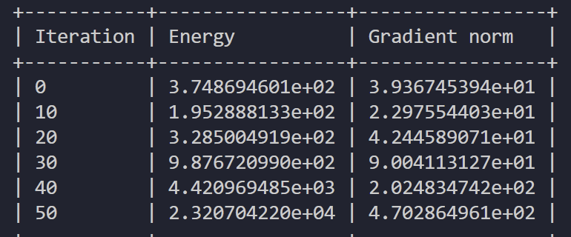
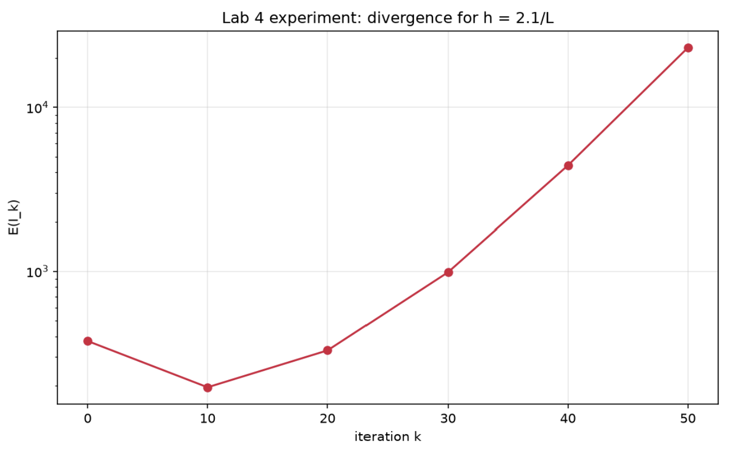Рисунок 4.5 – Розбіжність градієнтного спуску при кроці $h=2,1/L$
На початку роботи методу значення енергії зменшилося$.$Проте надалі енергія та норма градієнта почали швидко зростати.
На 50-й ітерації значення енергії досягло:
Це означає, що метод розбігається. Початкове зменшення функції не гарантує подальшої збіжності, якщо крок перевищує теоретичну межу стійкості.
Для квадратичної функції компоненти похибки на кожній ітерації множаться на величину:
$$1-hλ_{i},$$де $λ_{i}$— власне число матриці задачі. Для збіжності необхідно:
$$\left|1-hλ_{i}\right|<1.$$У найгіршому випадку $λ_{i}=L,$тому:
$$\left|1-hL\right|<1,$$звідки отримуємо:
$$0<h<\frac{2}{L}.$$Саме тому значення $2/L$ є межею стійкості градієнтного спуску.

Дослід 3. Вплив параметра $λ$на результат
Для дослідження впливу параметра регуляризації було виконано відновлення зображення для значень:
$$λ∈\left\{0,05; 0,24; 0,476744229; 1; 5\right\}.$$Для кожного значення було обчислено MSE і PSNR відновленого зображення.
Таблиця 4.5 – Вплив параметра $λ$на якість відновлення
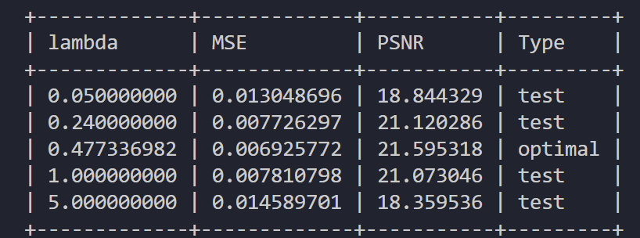
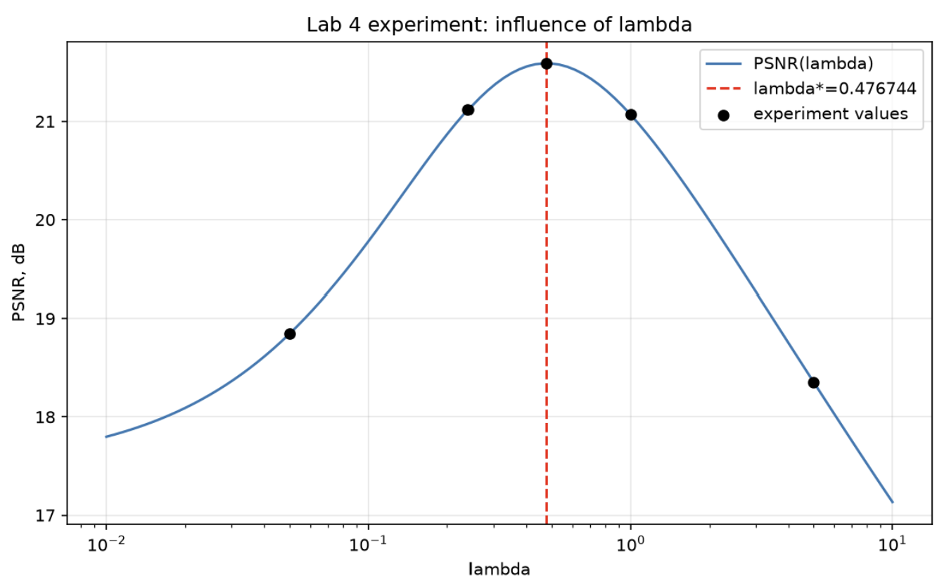
Рисунок 4.6 – Залежність PSNR від параметра регуляризації $λ$
Найбільше значення PSNR отримано для $λ^{*}$:При цьому:
$$MSE_{min}=0.006925772,$$
$$PSNR_{max}=21.595318\text{дБ}.$$При малому значенні $λ=0,05$згладжування є недостатнім, тому на зображенні залишається значна кількість шуму. PSNR у цьому випадку становить лише18.844329 дБ.
При великому значенні $λ=5$гладкість має надто велику вагу, тому зображення стає сильно розмитим, а PSNR зменшується до $18.359536$дБ.
Таким чином, отриманий графік підтверджує, що знайдене значення $λ^{*}= 0.477336982$забезпечує найкращий баланс між видаленням шуму та збереженням деталей.
Висновок за результатами експериментів
Проведені експерименти показали, що ефективність прискорених градієнтних методів суттєво залежить від числа обумовленості задачі.
Експеримент із кроком $h=\frac{2,1}{L}$підтвердив теоретичну межу стійкості $\frac{2}{L}.$Спочатку значення енергії зменшувалося, але після декількох ітерацій почало швидко зростати, що призвело до розбіжності методу.
Дослідження параметра регуляризації показало, що найкраща якість відновлення досягається $λ^{*}=0.477336982.$Як надто мале, так і надто велике значення параметра погіршує PSNR: у першому випадку через недостатнє видалення шуму, а в другому — через надмірне розмиття зображення.

4.10. Відповіді на запитання
1. Чому методи нульового порядку тут незастосовні?
У задачі лабораторної роботи невідомими є всі 16384 пікселі зображення. Метод Нелдера—Міда у просторі з n змінними потребує симплекса з n+1 вершини. Для цієї задачі потрібно було б зберігати й обробляти 16385 зображень одночасно.
Кожна ітерація також потребувала б великої кількості обчислень цільової функції. Тому методи нульового порядку є надто дорогими для такої багатовимірної задачі. Наявність точної формули градієнта дозволяє використовувати значно ефективніші методи першого порядку.
2. Чому всі збіжні методи дали одне й те саме $I^{*}$?
Енергія Тихонова є квадратичною та сильно опуклою функцією. Вона має єдину точку глобального мінімуму. Тому всі методи, які збіглися, незалежно від траєкторії руху повинні прийти до одного й того самого розв’язку $I^{*}$.
3. Чому $β=0,9$не збігся, а оптимальне $β$працює?
Параметр $β$визначає величину інерції в методі важкої кульки. Значення $β=0,9$є надто великим для цієї задачі. Метод накопичує значну швидкість, перелітає через мінімум і починає коливатися.
Оптимальне значення $β$враховує константи L та $μ,$а тому узгоджується з геометрією цільової функції та забезпечує стійку збіжність.
4. Чому метод Нестерова може програти простому спуску при малому $κ,$але виграти при великому?
При малому числі обумовленості область мінімуму майже кругла, тому звичайний градієнтний спуск і без прискорення швидко наближається до розв’язку. Інерція в такій ситуації не дає значної переваги та іноді створює додаткові коливання.
При великому $κ$область мінімуму стає витягнутою. Звичайний спуск починає повільно рухатися вздовж вузького яру, тоді як метод Нестерова використовує накопичену інформацію про попередній рух і значно прискорює збіжність.
5. Чому PSNR гірший, ніж у лабораторній роботі №3, хоча оптимізація виконана правильно?
Оптимізаційний метод знаходить найкращий розв’язок саме тієї математичної задачі, яку було сформульовано. Енергія Тихонова використовує квадратичний штраф за різницю між сусідніми пікселями. Цей штраф не розрізняє випадковий шум і справжні межі об’єктів.
У результаті алгоритм успішно мінімізує енергію, але одночасно зі шумом згладжує важливі деталі зображення. Білатеральний фільтр із лабораторної роботи №3 краще зберігає межі, тому забезпечує вищий PSNR.

Висновок
У лабораторній роботі було реалізовано відновлення цифрового зображення шляхом безпосередньої оптимізації 16384 значень яскравості пікселів. Для цього сформовано енергію Тихонова та реалізовано оператори градієнта, дивергенції й лапласіана.
Правильність операторів підтверджено перевіркою спряженості з похибкою $1,173⋅{10}^{-16}$та перевіркою градієнта зі скінченними різницями з похибкою $5,603⋅{10}^{-8}.$
Було знайдено оптимальне значення параметра регуляризації:
$$λ^{*}=0.477336982.$$Найменшу кількість ітерацій показав метод Нестерова для сильно опуклої задачі. Метод важкої кульки з $β=0,9$не збігся через надмірну інерцію.
Після відновлення PSNR збільшився. Однак результат виявився гіршим за білатеральний фільтр із лабораторної роботи №3. Це показує, що якість результату визначається не лише методом оптимізації, а й правильно сформульованою моделлю. Оптимізація знаходить найкращий розв’язок поставленої задачі, але не перевіряє, чи правильно сформульована сама задача.

ЧАСТИНА 5. УМОВНА ОПТИМІЗАЦІЯ
5.1. Мета роботи
Метою роботи є дослідження методів умовної оптимізації для відновлення цифрового зображення з урахуванням фізичних обмежень на яскравість пікселів.
Необхідно реалізувати метод проєкції градієнта, прискорений проєкційний метод FISTA та метод квадратичних штрафів, порівняти їхню обчислювальну вартість, точність виконання обмежень і якість відновлення зображення.

5.2. Постановка задачі
Яскравість кожного пікселя нормалізованого зображення повинна належати проміжку:
$$0≤I_{i,j}≤1.$$Допустима множина має вигляд:
$$Ω=\left\{I∣0≤I_{i,j}≤1\right\}.$$Ця множина є багатовимірним кубом, або «коробкою», оскільки обмеження для кожного пікселя не залежать від інших пікселів.
Необхідно знайти мінімум енергії Тихонова:
$$E\left(I\right)={\frac{12}{\left\|I-I_{\text{raw}}\right\|}}^{2}+\frac{λ}{2}{\left\|∇I\right\|}^{2}$$за умови:
$$I∈Ω.$$У лабораторній роботі використано параметри, знайдені в лабораторній роботі №4:
$$λ=0.477336982,$$
$$L=1+8λ= 4.818695853.$$На відміну від попередніх лабораторних робіт, тут використовується сире шумне зображення raw_noisy, значення якого не обрізані до проміжку [0;1]. Це дозволяє показати необхідність явного врахування обмежень.

5.3. Аналіз сирого зображення
Після додавання шуму було отримано такі характеристики сирого спостереження.
Таблиця 5.1 – Характеристики сирого зображення
Показник | Значення
Пікселів поза межами [0;1] | 1840
Максимальне порушення | 4.726519638
Мінімальна яскравість | -0.456367207
Максимальна яскравість | 1.472651964
Сире зображення містить 1840 фізично неможливих пікселів. Частина значень є меншою за нуль, а частина — більшою за одиницю.
Якщо розв’язати задачу лабораторної роботи №4 без урахування обмежень, отримаємо:
Таблиця 5.2 – Характеристики безумовного розв’язку
Показник | Значення
Пікселів поза межами [0;1] | 641
Максимальне порушення | 1.90773678
Енергія | 162.18424023
Регуляризація зменшила кількість неможливих пікселів із 1840 до 641, однак не усунула проблему повністю. Отже, задача справді потребує явного врахування обмежень.
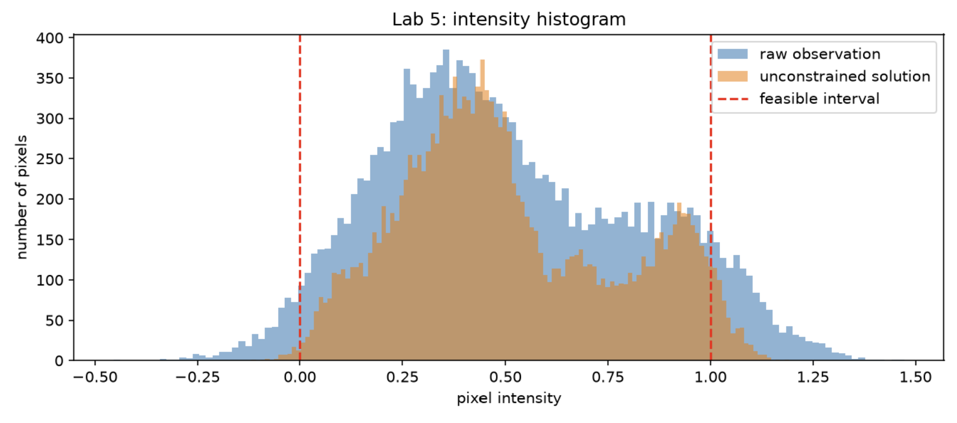
Рисунок 5.1 – Розподіл яскравостей сирого спостереження та безумовного розв’язку
На гістограмі значення поза вертикальними межами 0 і 1 відповідають фізично неможливим яскравостям пікселів.

5.4. Метод проєкції градієнта
У методі проєкції спочатку виконується звичайний градієнтний крок, після чого отримана точка повертається до допустимої множини:
$$I_{k+1}=Π_{Ω}\left(I_{k}-h∇E\left(I_{k}\right)\right).$$Проєкція на коробку $Ω$виконується покоординатно:
$$Π_{Ω}\left(x\right)=\min\left(\max\left(x,0\right),1\right).$$Отже, всі значення, менші за нуль, замінюються нулем, а значення, більші за одиницю, — одиницею.
Перевага методу полягає в тому, що кожна його ітерація дає допустиме зображення. Навіть при достроковій зупинці всі пікселі залишаються в межах [0;1].

5.5. Градієнтне відображення
У задачі з обмеженнями не можна використовувати норму звичайного градієнта як критерій зупинки. Якщо оптимальний піксель розташований на межі, градієнт може спрямовувати його за межі допустимої множини та залишатися ненульовим.
Тому використовується градієнтне відображення:
$$G_{h}\left(I_{k}\right)=\frac{I_{k}-Π_{Ω}\left(I_{k}-h∇E\left(I_{k}\right)\right)}{h}.$$Критерій зупинки:
$$\left\|G_{h}\left(I_{k}\right)\right\|≤ε.$$Якщо проєкційний крок не змінює точку, градієнтне відображення дорівнює нулю. Це означає, що подальший допустимий рух не зменшує цільову функцію.

5.6. Метод квадратичних штрафів
Альтернативний спосіб урахування обмежень полягає в додаванні штрафу за вихід за межі допустимої множини:
$$P\left(I\right)=\sum_{i,j}{\left[\overset{2}{\max\left(0,-I_{i,j}\right)}+\overset{2}{\max\left(0,I_{i,j}-1\right)}\right]}.$$Мінімізується функція:
$$Φ_{r}\left(I\right)=E\left(I\right)+rP\left(I\right),$$де r — коефіцієнт штрафу.
При збільшенні r порушення зменшується, але одночасно зростає константа Ліпшиця:
$$L_{r}=L+2r.$$Тому крок внутрішнього методу:
$$h_{r}=\frac{1}{L_{r}}$$поступово зменшується, а кожна наступна внутрішня задача стає гірше обумовленою.

5.7. Порівняння методів
Таблиця 5.3 – Результати умовної оптимізації
Метод | Ітерації | Порушення | Пікселів поза $Ω$ | Звернення | Допустимість
Проєкція градієнта | 59 | 0 | 0 | 120 | так
FISTA | 72 | 0 | 0 | 146 | так
Квадратичний штраф | 7 зовнішніх | $$2,163⋅{10}^{-7}$$ | 490 | 707 | ні
Метод проєкції градієнта виявився найдешевшим. Він потребував 120 звернень і забезпечив точне виконання обмежень.
Метод FISTA також сформував повністю допустимий результат, але потребував 146 звернень. У цій задачі прискорення не дало переваги, оскільки число обумовленості є невеликим.
Метод квадратичних штрафів потребував 707 звернень, тобто приблизно у:
$$\frac{707}{120}≈5,89$$раза більше, ніж проєкція градієнта.
При цьому 490 пікселів формально залишилися поза допустимою множиною. Максимальне порушення є дуже малим, але не дорівнює нулю.
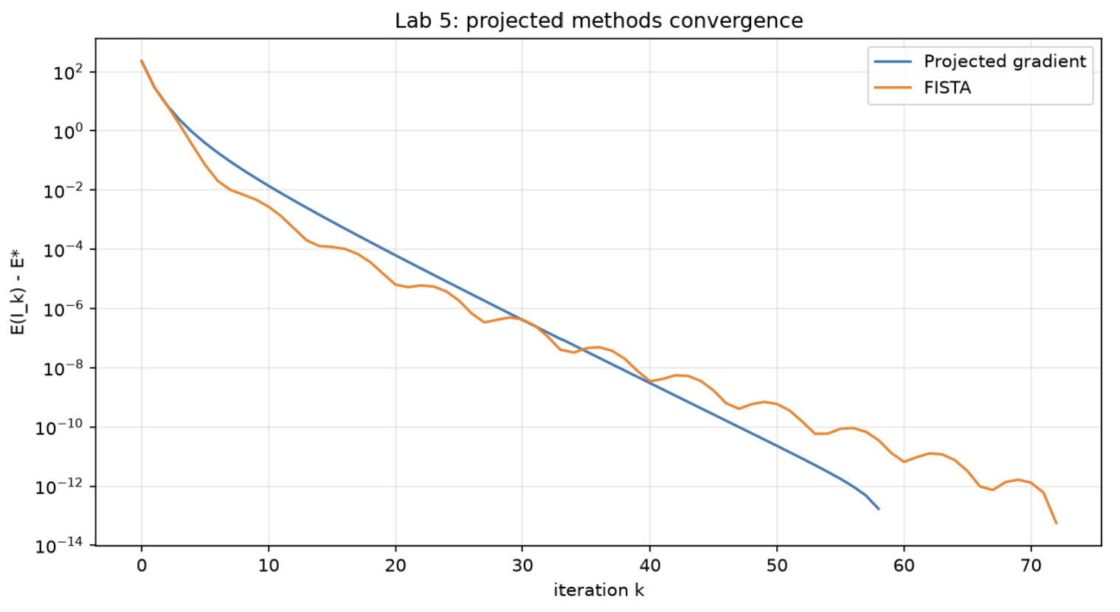
Рисунок 5.2 – Збіжність проєкційних методів
На графіку показано наближення проєкційного градієнта і FISTA до мінімального значення енергії.

5.8. Результат відновлення
Після застосування методу проєкції градієнта отримано:
$$PSNR=21.756318\text{дБ}.$$У лабораторній роботі №4 було отримано:
$$PSNR_{\text{Lab 4}}=21.595318\text{ дБ}.$$Якість зображення покращилася незначно, але головна перевага полягає в його фізичній коректності: усі пікселі належать проміжку [0;1].
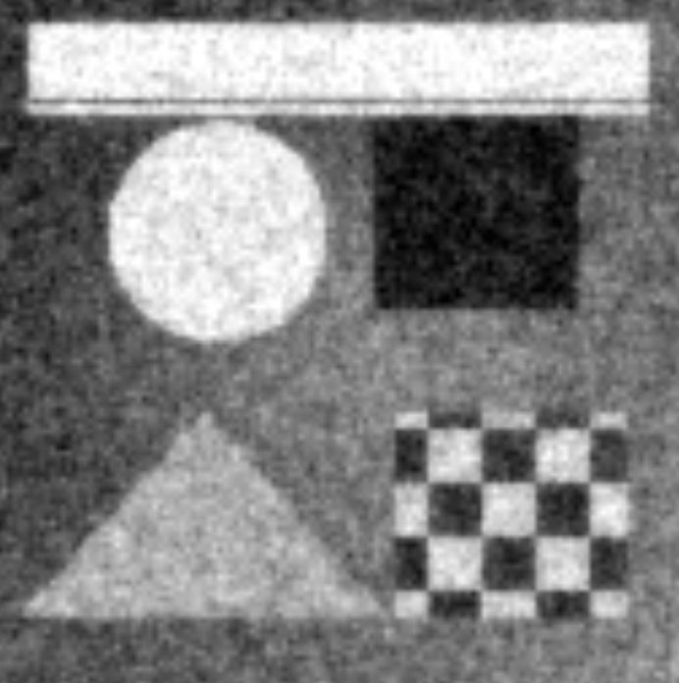
Рисунок 5.3 – Зображення після умовної оптимізації

5.9. Обов’язкові експерименти
Дослід 1. Неправильний критерій зупинки
Метод проєкції градієнта було запущено з критерієм зупинки за нормою звичайного градієнта замість норми градієнтного відображення.
Таблиця 5.4 – Порівняння критеріїв зупинки
Показник після 200 ітерацій | Значення
Норма звичайного градієнта $\left|∇E\right|$ | 2.51401847
Норма градієнтного відображення $\left|G_{h}\right|$ | $$2.63228861⋅{10}^{-16}$$
Градієнтне відображення практично дорівнює нулю.Це означає, що допустимий розв’язок уже знайдено. Основний запуск методу завершився після 59 ітерацій.
Однак норма звичайного градієнта залишається рівною.Якщо використовувати її як критерій зупинки, метод не зупиниться навіть після 200 ітерацій. Причина полягає в тому, що для пікселів на межі градієнт спрямований назовні, але проєкція повертає їх назад у допустиму множину.

Дослід 2. Вплив множника зростання штрафу
Метод квадратичних штрафів було запущено для трьох значень множника зростання:
$$β∈\left\{2;10;100\right\}.$$Таблиця 5.5 – Вплив множника зростання штрафу
Множник | Зовнішні ітерації | Звернення | Пікселів поза $Ω$ | Максимальне порушення
2 | 7 | 693 | 491 | $$3.31131426⋅{10}^{-3}$$
10 | 7 | 707 | 490 | $$2.1632664⋅{10}^{-7}$$
100 | 7 | 606 | 491 | $$2.16398010⋅{10}^{-11}$$
При $β=2$коефіцієнт штрафу зростає занадто повільно. Після семи зовнішніх ітерацій максимальне порушення залишається рівним:
$$3.31131426⋅{10}^{-3}.$$При $β=100$порушення є дуже малим, однак коефіцієнт штрафу зростає надто швидко. Через це константа Ліпшиця різко збільшується, крок внутрішнього методу стає надзвичайно малим, а задача — погано обумовленою.
Множник $β=10$забезпечує більш рівномірне збільшення штрафу й є компромісом між швидкістю наближення до допустимої множини та обумовленістю внутрішніх задач.
Менша кількість звернень при $β=100$не означає, що цей варіант є кращим. Метод швидко отримує надзвичайно малий крок, через що зміни розв’язку стають майже непомітними.

Дослід 3. Ціна обумовленості
Для стандартного множника зростання $β=10$коефіцієнт штрафу змінюється за правилом:
$$r_{s+1}=10r_{s}.$$На кожній зовнішній ітерації:
$$L_{r}=L+2r,$$
$$h_{r}=\frac{1}{L_{r}}.$$Для початкової константи:
$$L=4.818695853$$отримано такі значення.
Таблиця 5.6 – Зміна кроку штрафного методу
Зовнішній крок | $$r$$ | $$L_{r}=L+2r$$ | $$h_{r}=1/L_{r}$$
0 | 1 | 6,813953835 | $$1,467576717⋅{10}^{-1}$$
1 | 10 | 24,813953835 | $$4,029990572⋅{10}^{-2}$$
2 | 100 | 204,813953835 | $$4,882479837⋅{10}^{-3}$$
3 | 1 000 | 2 004,813953835 | $$4,987994014⋅{10}^{-4}$$
4 | 10 000 | 20 004,813953835 | $$4,998796801⋅{10}^{-5}$$
5 | 100 000 | 200 004,813953835 | $$4,999879654⋅{10}^{-6}$$
6 | 1 000 000 | 2 000 004,813953835 | $$4,999987965⋅{10}^{-7}$$
Після перших кроків значення 2r стає значно більшим за початкову константу L. Тому при кожному десятикратному збільшенні r крок h_r також зменшується приблизно у десять разів.
Це пояснює високу вартість штрафного методу: кожна наступна задача має гіршу обумовленість, а внутрішній метод змушений рухатися дедалі меншими кроками.

Дослід 4. Активні обмеження
Для проєкційного розв’язку було побудовано карту активних обмежень:
- чорним позначено пікселі зі значенням 0;
- білим — пікселі зі значенням 1;
- сірим — вільні пікселі, для яких $0<I_{i,j}<1$
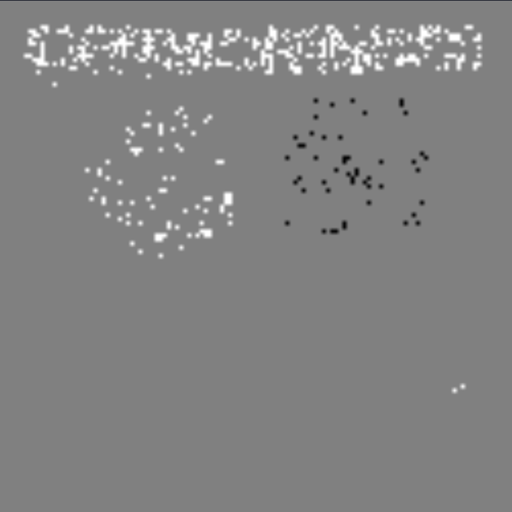
Рисунок 5.4 – Карта активних обмежень
Активні обмеження переважно розташовані в найтемніших і найсвітліших частинах зображення, а також у пікселях, які через шум вийшли за фізично допустимі межі.
Темні пікселі проєктуються на нижню межу 0, а надто світлі — на верхню межу 1. У ділянках із середньою яскравістю пікселі залишаються вільними, тому на карті вони позначені сірим.

5.10. Відповіді на запитання
1. Чому не можна зупиняти проєкційний метод за нормою градієнта?
В оптимальній точці на межі допустимої множини звичайний градієнт може бути ненульовим і спрямованим назовні. Рух у цьому напрямку заборонений обмеженнями, а після проєкції точка не змінюється.
Тому норма градієнта не відображає можливість подальшого допустимого руху. У проведеному експерименті після 200 ітерацій вона залишилася рівною $2,524901566,$хоча розв’язок уже було знайдено.
2. Що таке градієнтне відображення і чому воно нульове в оптимумі на межі?
Градієнтне відображення визначається як:
$$G_{h}\left(I\right)=\frac{I-Π_{Ω}\left(I-h∇E\left(I\right)\right)}{h}.$$
Воно показує, наскільки змінилася б точка після одного проєкційного градієнтного кроку. Якщо точка є оптимальною, проєкція повертає її в те саме положення, тому чисельник і градієнтне відображення дорівнюють нулю.
3. Чому кожна наступна внутрішня задача штрафного методу дорожча?
При збільшенні коефіцієнта штрафу r константа Ліпшиця дорівнює:
$$L_{r}=L+2r.$$Через це крок \$1/L_{r}$зменшується, а число обумовленості збільшується. Метод виконує менші переміщення та потребує більшої кількості внутрішніх ітерацій.
4. Чому штрафний метод ніколи не досягає точної допустимості?
Для будь-якого скінченного значення r невелике порушення може бути вигіднішим, ніж точне виконання обмеження. Штрафний розв’язок наближається до допустимої множини ззовні та досягає її точно лише в границі:
$$r→∞.$$Тому навіть при порушенні порядку ${10}^{-7}$частина пікселів формально залишається поза допустимою множиною.
5. У якому випадку варто обрати штраф, а не проєкцію?
Метод штрафів доцільно використовувати, коли допустима множина задана складними нелінійними обмеженнями, а обчислення проєкції є окремою складною задачею.
Для коробкових обмежень $0≤I_{i,j}≤1$проєкція виконується простим обрізанням значень, тому проєкційний метод є значно дешевшим і забезпечує точну допустимість.

Висновок
У лабораторній роботі було досліджено методи умовної оптимізації для відновлення цифрового зображення з обмеженнями \$0≤I_{i,j}≤1.$
Сире спостереження містило 1840 пікселів поза допустимим діапазоном, а безумовний розв’язок — 641. Це підтвердило необхідність явного врахування фізичних обмежень.
Метод проєкції градієнта збігся за 59 ітерацій, потребував 120 звернень і забезпечив нульове порушення. Метод FISTA також дав допустимий результат, але потребував 146 звернень. Метод квадратичних штрафів витратив 707 звернень і залишив 490 пікселів поза допустимою множиною, хоча максимальне порушення становило лише $2,166⋅{10}^{-7}$
Після умовної оптимізації отримано:
$$PSNR=21.756318\text{ дБ}.$$Результат є трохи кращим за лабораторну роботу №4 і, головне, фізично коректним.
Експерименти показали, що для проєкційного методу необхідно використовувати норму градієнтного відображення, а не звичайного градієнта. Також встановлено, що зі зростанням коефіцієнта штрафу погіршується обумовленість внутрішніх задач і різко зменшується допустимий крок.
Для простих коробкових обмежень проєкція є кращим підходом, оскільки вона дешевша, простіша та забезпечує точне виконання обмежень на кожній ітерації.

ЗАГАЛЬНИЙ ВИСНОВОК
У проєктній роботі було досліджено застосування методів оптимізації до відновлення цифрового зображення. Для варіанта №8 використано зображення розміром $128×128$пікселів, зерно генератора випадкових чисел $168081$та гаусів шум із середньоквадратичним відхиленням $σ_{\text{noise}}=0,1449.$
Після додавання шуму середньоквадратична похибка становила:
$$MSE=0.017866111,$$а якість спотвореного зображення:
$$PSNR=17.479700 \text{дБ}.$$У лабораторній роботі №1 методом Свенна було знайдено інтервал локалізації мінімуму:
$$\left[0,451500; 1,771500\right].$$Для цього знадобилося лише п’ять звернень до цільової функції. Експерименти з різними початковими кроками показали, що подвоєння кроку дозволяє швидко знайти область мінімуму навіть за невдалого початкового наближення.
У лабораторній роботі №2 методами дихотомії та золотого перерізу було знайдено оптимальне значення параметра гаусового фільтра.Обидва методи дали практично однаковий результат. Дихотомія виконала 15 ітерацій і витратила 31 звернення, а золотий переріз — 20 ітерацій і 23 звернення. Це підтвердило, що кількість ітерацій не є основною мірою вартості методу. Важливішою характеристикою є кількість обчислень цільової функції. Після гаусового фільтра PSNR збільшився.
У лабораторній роботі №3 було застосовано білатеральний фільтр із двома параметрами: просторовим масштабом $σ_{s}$і фотометричним порогом $σ_{r}.$Методи Нелдера–Міда та Пауелла дали близькі результати, але відрізнялися за обчислювальною вартістю. Найкращі параметри становили:
$$σ_{s}^{*}=1.862013, σ_{r}^{*}=0.279882.$$Метод Нелдера–Міда потребував 58 ітерацій і 111 звернень до цільової функції. Метод Пауелла виконав лише 6 циклів, але витратив 449 звернення. Отже, мала кількість циклів не означає низької вартості методу, оскільки кожний цикл Пауелла містить декілька повних одновимірних пошуків.
Білатеральний фільтр забезпечив найкращий результат у всьому проєкті.Порівняно з гаусовим фільтром він краще зберіг межі об’єктів, оскільки враховує не лише відстань між пікселями, а й різницю їхньої яскравості.
У лабораторній роботі №4 невідомими стали безпосередньо всі 16384 пікселі зображення. Для відновлення було використано енергію Тихонова та шість градієнтних методів. Оптимальне значення параметра регуляризації становило:
$$λ^{*}=0.477336982.$$Правильність дискретних операторів підтверджено перевіркою спряженості з похибкою $1,173⋅{10}^{-16}$та перевіркою градієнта зі скінченними різницями з похибкою $5,603⋅{10}^{-8}.$
Найменшу кількість ітерацій показав метод Нестерова для сильно опуклої задачі. Метод важкої кульки з $β=0,9$не збігся через надмірну інерцію. Експеримент із великим числом обумовленості $κ=49$показав, що метод Нестерова працює приблизно у 6,26 раза швидше за звичайний градієнтний спуск.
Після мінімізації енергії Тихонова отримано:
$$PSNR=21.595318\text{ дБ}.$$Це значення нижче, ніж результат білатерального фільтра, хоча оптимізацію виконано правильно. Причиною є квадратичний доданок гладкості, який не розрізняє випадковий шум і справжні межі об’єктів та згладжує їх однаково. Отже, вибір математичної моделі може мати більший вплив на результат, ніж вибір конкретного методу оптимізації.
У лабораторній роботі №5 було враховано фізичні обмеження яскравості:
$$0≤I_{i,j}≤1.$$Сире спостереження містило 1840 пікселів поза допустимими межами, а безумовний розв’язок лабораторної роботи №4.
Метод проєкції градієнта збігся за 59 ітерацій, потребував 120 звернень і забезпечив точне виконання обмежень. Метод FISTA також сформував допустимий результат, але витратив 146 звернень. Метод квадратичних штрафів потребував 707 звернень і залишив 490 пікселів формально недопустимими, хоча максимальне порушення становило лише $2,166⋅{10}^{-7}.$
Після умовної оптимізації отримано:
$$PSNR=21.756318 \text{дБ}.$$Це трохи краще за безумовний результат лабораторної роботи №4, а головною перевагою є фізична коректність усіх пікселів. Для простих коробкових обмежень проєкція виявилася кращою за штрафний метод, оскільки вона є дешевшою та гарантує допустимість на кожній ітерації.
Таким чином, у роботі було послідовно пройдено шлях від пошуку одного параметра фільтра до оптимізації всіх пікселів зображення з явними обмеженнями. Проведені дослідження підтвердили такі основні висновки:
- кількість ітерацій не визначає реальну вартість методу — необхідно враховувати кількість звернень до цільової функції;
- прискорені методи особливо ефективні для погано обумовлених задач;
- завеликий крок або надмірна інерція можуть спричинити розбіжність;
- метод проєкції є ефективнішим за штраф для простих коробкових обмежень;
- у задачах відновлення зображень вибір моделі та фільтра є важливішим за точність оптимізаційного методу.
Найкращу якість у межах проєкту забезпечив білатеральний фільтр із лабораторної роботи №3:
$$\boxed{PSNR_{max}=24.482825\text{ дБ}}.$$Отримані результати показують, що оптимізаційний алгоритм може точно знайти найкращий розв’язок поставленої задачі, однак кінцева якість залежить насамперед від того, наскільки правильно математична модель описує властивості шуму, меж і деталей реального зображення.

